Puteți crea propriile resurse, jocuri sau filme la:

http://www.opensign.eu

JOC: ROȚILE ÎN EGIPT

Categoria de vârstă: 8 - 12 ani

Autor: Média’Pi

Competențe:

- Explicarea ideii conform căreia egiptenii nu foloseau roțile în nisip

- Identificarea răspunsului corect

- Urmărirea celor 3 opțiuni de răspuns și selectarea unei variante corecte

Competențele conform curriculumului european:
https://eur-lex.europa.eu/legal-content/EN/TXT/?uri=uriserv%3AOJ.C_ .2018.189.01.0001.01.ENG&toc=OJ%3AC%3A2018%3A189%3ATOC

Vocabular/cuvinte cheie:
Barca, roata, idee, invenție, nisip, a se rostogoli.

Scurtă descriere a scenariului educațional/didactic:
Urmăriți filmul la adresa: http://www.opensign.eu/thematic_topics/57
Accesați jocul la adresa: http://opensign.eu/multiplechoice/60
Prezentați jocul unui elev și notați numărul erorilor.

Materiale/instrumente necesare:
Calculator/tabletă și conexiune la internet

Sugestii de utilizare a limbajului mimico-gestual:
Exersarea noțiunilor de cauză și efect prin introducerea conectorilor logici ai poveștii în limbaj mimico-gestual. Utilizați și întrebări-răspunsuri de tipul De ce? / Pentru că..

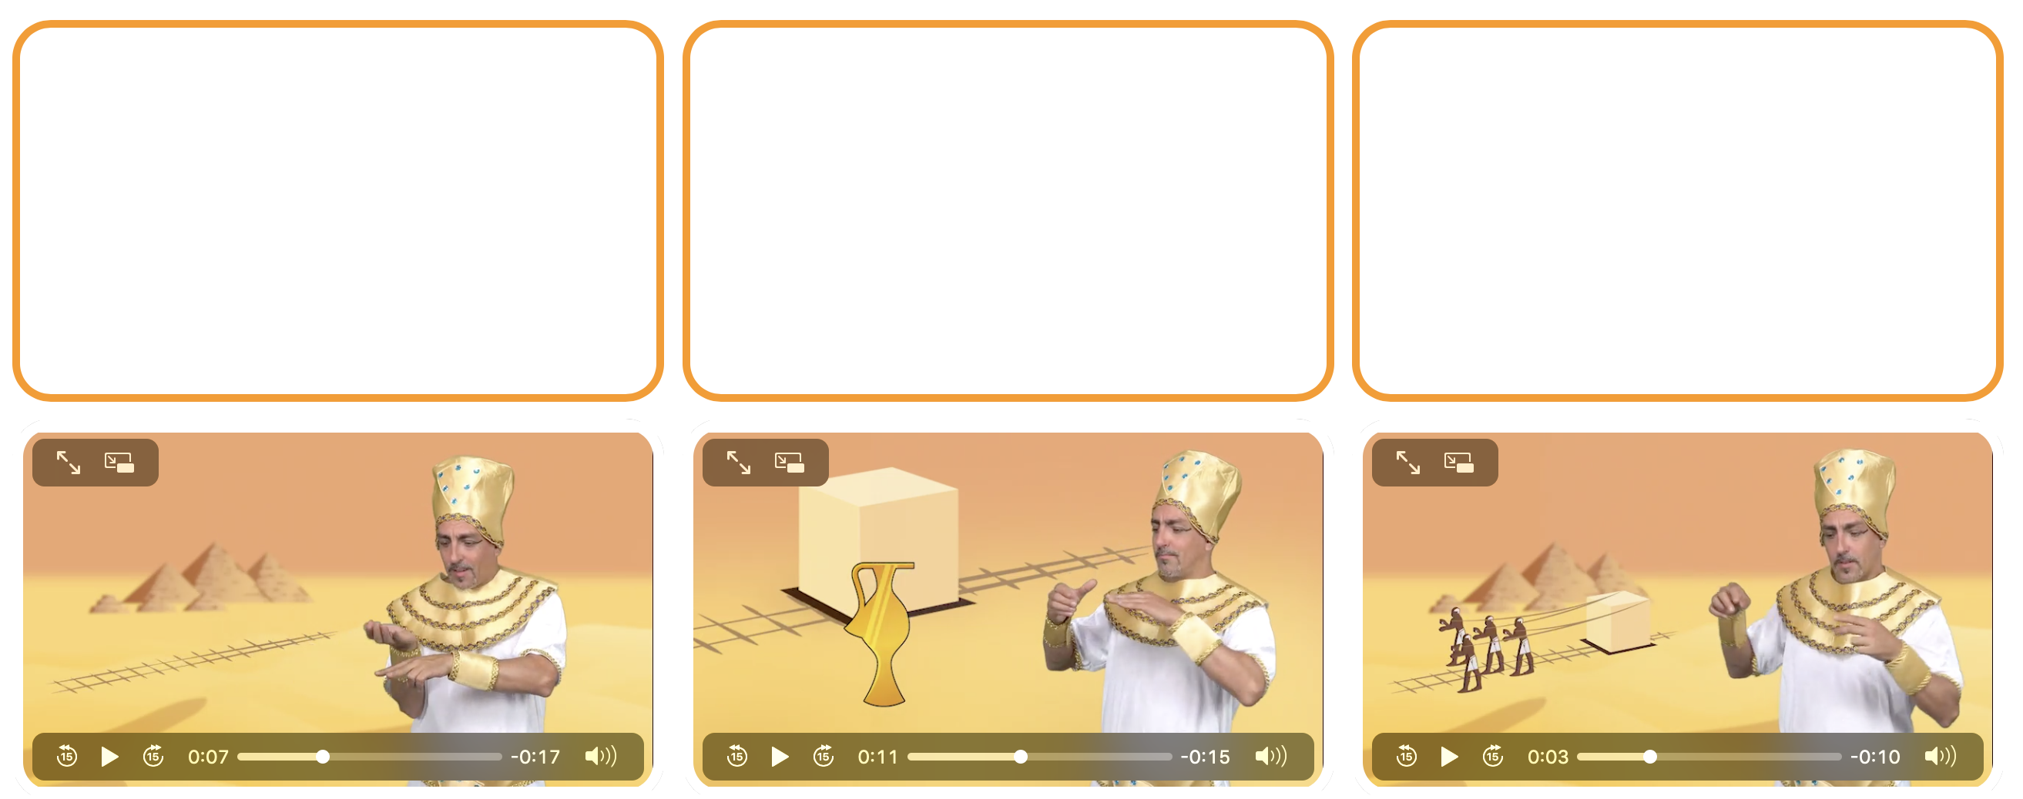
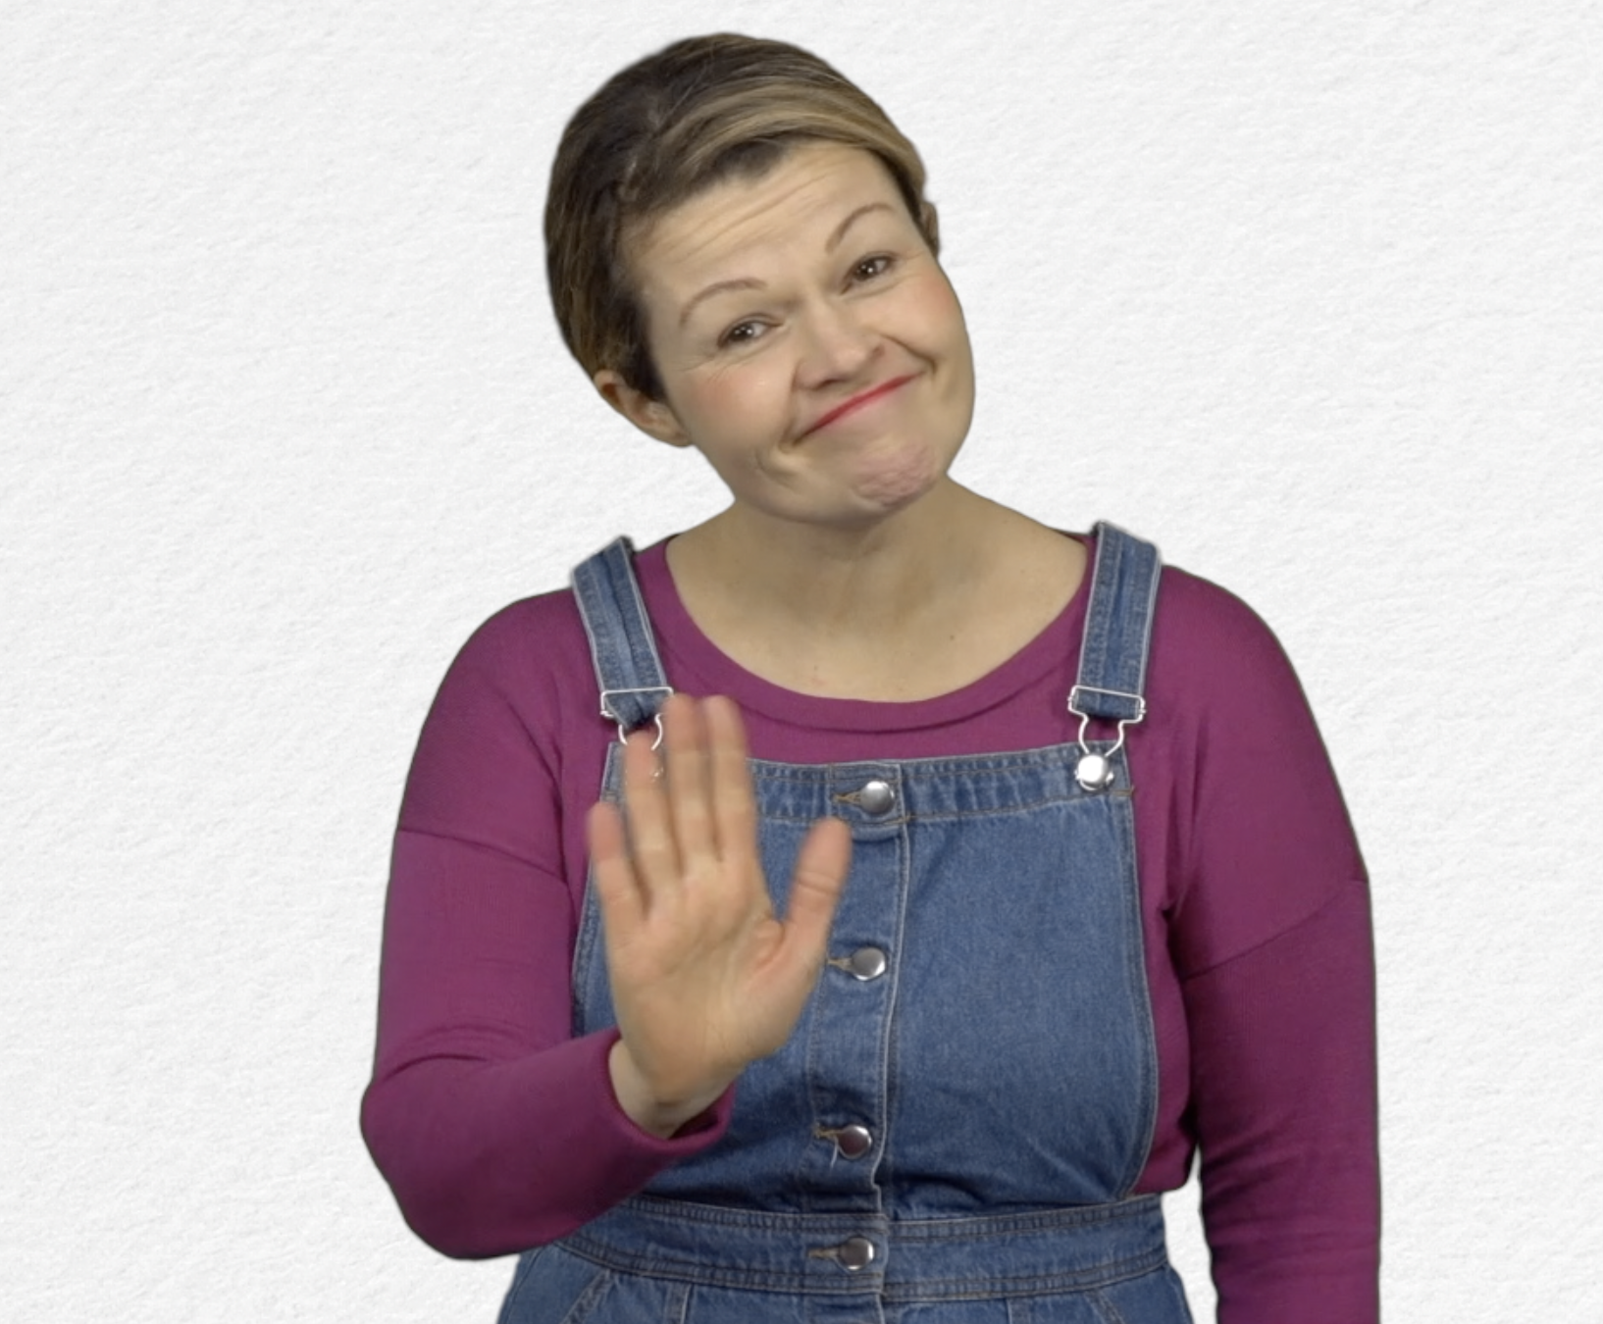
Accesați jocul ”Roțile în Egipt” : http://opensign.eu/multiplechoice/60
Bifați căsuța dacă ați finalizat jocul din prima încercare sau notați numărul de încercări.

- Link-uri, extensii și alte instrumente digitale utile:

      - Egiptul Antic :http://www.opensign.eu/thematic_topics/57
      - Era egipteană: http://opensign.eu/memory_game/55
      - Viața în Egipt : http://opensign.eu/memory_game/54
      - Roți în Egipt : http://opensign.eu/multiplechoice/60
      - DIY Open Sign: http://www.opensign.eu/manual_activities_videos

